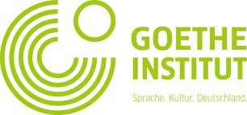
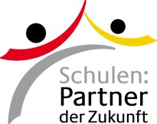

Formular für die Beantragung von Miniprojekten

an vom Goethe-Institut betreuten PASCH-DSD-Schulen

Bedingungen:
- Das Projekt muss einen Bezug zur deutschen Sprache und Landeskunde haben
- Eine Form von Projektdokumentation soll erstellt werden (Bericht, Online-Artikel, Film, Wandzeitung, Kalender usw.)
- Senden Sie bitte das ausgefüllte Formular an pasch-dsd-moskau@goethe.de

Bitte füllen Sie dieses Formular vollständig aus

1. | Ansprechpartner*in: Name, Vorname/  Schule
2. | Projekttitel
3. | Kurzbeschreibung des Projektes (Form,  Aktivitäten usw.)
 | Das vorläufige Programm
4. | Termine und Standort
5. | Teilnehmer:innen des Projektes
6. | Teilnahmebedingungen (sofern erforderlich)
7. | Inhaltliche Ziele des  Projektes/ angestrebte Ergebnisse
8. | Art und Weise der Förderung der deutschen Sprache i.R.  des Projektes
9. | Art der Projektdokumentation (Fotos, Videoaufnahme,  Referate usw.)
10 | Kostenkalkulation des Projektes
10 | Kostenkalkulation des Projektes |  | Leistung | Anzahl | Pries | Betrag
10 | Kostenkalkulation des Projektes |  | z.B.: Ausflug | 20 TN | 300 RUB | 6 000 RUB
10 | Kostenkalkulation des Projektes |  | Gesamtbetrag:

